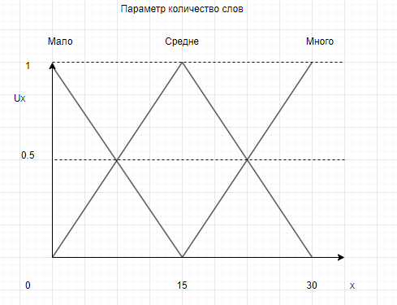

Тогда аналитические выражение:

Для терма “ Мало ” $ω_{1}⋅\left(\frac{15-\left|x-0\right|}{15}\right)$, где $ω_{1}=\left\{\begin{aligned}0≤x≤15 \\ 0,else\end{aligned}\right.$

Для терма “ Средне ” $ω_{2}⋅\left(\frac{15-\left|x-15\right|}{15}\right)$, где $ω_{2}=\left\{\begin{aligned}0≤x≤30 \\ 0,else\end{aligned}\right.$

Для терма “ Много ” $ω_{3}⋅\left(\frac{15-\left|x-30\right|}{15}\right)$, где $ω_{3}=\left\{\begin{aligned}15≤x≤30 \\ 0,else\end{aligned}\right.$

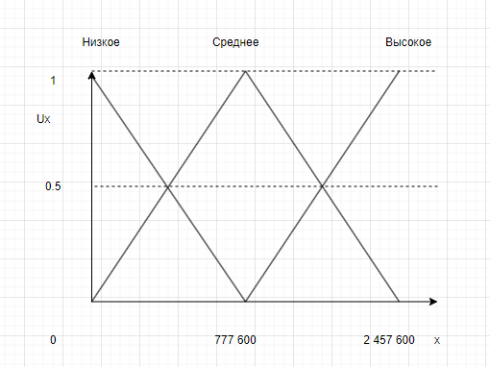

Тогда аналитические выражение:

Для терма “ Низкое ” $ω_{1}⋅\left(\frac{777600-\left|x-0\right|}{777600}\right)$, где $ω_{1}=\left\{\begin{aligned}0≤x≤777600 \\ 0,else\end{aligned}\right.$

Для терма “ Среднее ” $ω_{2}⋅\left(\frac{777600-\left|x-777600\right|}{777600}\right)$, где $ω_{2}=\left\{\begin{aligned}0≤x≤2457600 \\ 0,else\end{aligned}\right.$

Для терма “ Высокое ” $ω_{3}⋅\left(\frac{777600-\left|x-2457600\right|}{777600}\right)$, где $ω_{3}=\left\{\begin{aligned}777600≤x≤2457600 \\ 0,else\end{aligned}\right.$

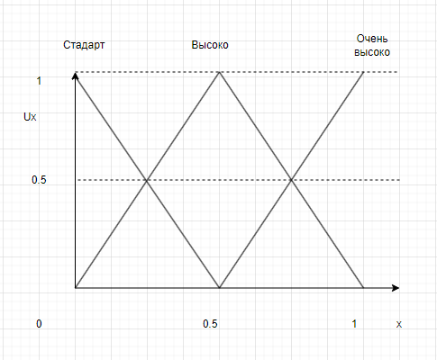

Тогда аналитические выражение:

Для терма “ Стандарт ” $ω_{1}⋅\left(\frac{0.5-\left|x-0\right|}{0.5}\right)$, где $ω_{1}=\left\{\begin{aligned}0≤x≤0.5 \\ 0,else\end{aligned}\right.$

Для терма “ Высоко ” $ω_{2}⋅\left(\frac{0.5-\left|x-0.5\right|}{0.5}\right)$, где $ω_{2}=\left\{\begin{aligned}0≤x≤1 \\ 0,else\end{aligned}\right.$

Для терма “ Очень высоко ” $ω_{3}⋅\left(\frac{0.5-\left|x-1\right|}{0.5}\right)$, где $ω_{3}=\left\{\begin{aligned}0.5≤x≤1 \\ 0,else\end{aligned}\right.$

Проведем расчет значений функций принадлежности.

N=Z*W,

где Z – количество термов, W – количество входов.

N=2*3

Если x1 = 20, x2 = 76 800

x1 = {A1, A2, A3} и x2 = {B1, B2, B3} то итогом процедуры деффазификации будет:

µA1(x1*) =0

µA2(x1*) = 0.67

µA3(x1*) = 0.33

µB1(x2*) = 0.9

µB2(x2*) = 0.1

µB3(x2*) = 0

Необходимо составить базу правил для нечеткой модели для чего определить минимально необходимое количество правил в модели по формуле

**R=ZW**

где R – количество правил в базе

Z – количество термов (нечетких множеств) на каждом входе

W - количество входов в модели.

R = 32 = 9.

Затем нужно провести расчет:

R1: Если (X1 = A1) [0] и (X2=B1) [0.9], то (y=C2) = 0

R2: Если (X1 = A1) [0] и (X2=B2) [0.1], то (y=C1) = 0

R3: Если (X1 = A1) [0] и (X2=B3) [0], то (y=C1) = 0

R4: Если (X1 = A2) [0.67] и (X2=B1) [0.9], то (y=C3) = 0.6

R5: Если (X1 = A2) [0.67] и (X2=B2) [0.1], то (y=C2) = 0.07

R6: Если (X1 = A2) [0.67] и (X2=B3) [0], то (y=C1) = 0

R7: Если (X1 = A3) [0.33] и (X2=B1) [0.9], то (y=C3) = 0.3

R8: Если (X1 = A3) [0.33] и (X2=B2) [0.1], то (y=C2) = 0.03

R9: Если (X1 = A3) [0.33] и (X2=B3) [0], то (y=C2) = 0

Далее необходимо построить графически результирующую функцию принадлежности для выходного параметра

Нужно применить процедуру деффазификации

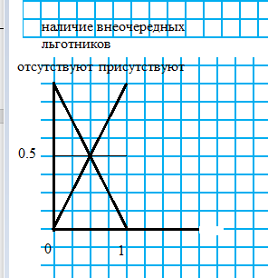

Тогда аналитические выражение:

Для терма “ Плохая ” $ω_{1}⋅\left(\frac{1-\left|x-0\right|}{1}\right)$, где $ω_{1}=\left\{\begin{aligned}0≤x≤1 \\ 0,else\end{aligned}\right.$

Для терма “ Средняя ” $ω_{2}⋅\left(\frac{1-\left|x-1\right|}{1}\right)$, где $ω_{2}=\left\{\begin{aligned}0≤x≤1 \\ 0,else\end{aligned}\right.$

Выходной параметр Y –загруженность врача

Единица измерения – у. ед.

Область определения – [0,1].

0 – низкая ,0.5 – средняя, 1 – высокая.

низкая средняя высокая

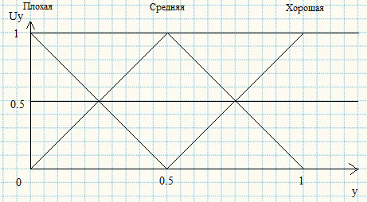

Тогда аналитические выражение:

Для терма “ Плохая ” $ω_{1}⋅\left(\frac{0.5-\left|x-0\right|}{0.5}\right)$, где $ω_{1}=\left\{\begin{aligned}0≤x≤0.5 \\ 0,else\end{aligned}\right.$

Для терма “ Средняя ” $ω_{2}⋅\left(\frac{0.5-\left|x-0.5\right|}{0.5}\right)$, где $ω_{2}=\left\{\begin{aligned}0≤x≤1 \\ 0,else\end{aligned}\right.$

Для терма “ Хорошая ” $ω_{3}⋅\left(\frac{0.5-\left|x-1\right|}{0.5}\right)$, где $ω_{3}=\left\{\begin{aligned}0.5≤x≤1 \\ 0,else\end{aligned}\right.$

низкая средняя высокая



Тогда аналитические выражение:

Для терма “ Плохая ” $ω_{1}⋅\left(\frac{0.5-\left|x-0\right|}{0.5}\right)$, где $ω_{1}=\left\{\begin{aligned}0≤x≤0.5 \\ 0,else\end{aligned}\right.$

Для терма “ Средняя ” $ω_{2}⋅\left(\frac{0.5-\left|x-0.5\right|}{0.5}\right)$, где $ω_{2}=\left\{\begin{aligned}0≤x≤1 \\ 0,else\end{aligned}\right.$

Для терма “ Хорошая ” $ω_{3}⋅\left(\frac{0.5-\left|x-1\right|}{0.5}\right)$, где $ω_{3}=\left\{\begin{aligned}0.5≤x≤1 \\ 0,else\end{aligned}\right.$

Если x1 = 0.3, x2 = 0.3

x1 = {A1, A2, A3} и x2 = {B1, B2, B3} то итогом процедуры деффазификации будет:

µA1(x1*) =0.7

µA2(x1*) = 0.3

µB1(x2*) = 0.4

µB2(x2*) = 0.6

µB3(x2*) = 0

Затем нужно провести расчет:

R1: Если (X1 = A1) [0.7] и (X2=B1) [0.4], то (y=C1) = 0.28

R2: Если (X1 = A1) [0.7] и (X2=B2) [0.6], то (y=C2) = 0.42

R3: Если (X1 = A1) [0.7] и (X2=B3) [0], то (y=C3) = 0

R4: Если (X1 = A2) [0.3] и (X2=B1) [0.4], то (y=C2) = 0.12

R5: Если (X1 = A2) [0.3] и (X2=B2) [0.6], то (y=C3) = 0.18

R6: Если (X1 = A2) [0.3] и (X2=B3) [0], то (y=C3) = 0



Тогда аналитические выражение:

Для терма “ Плохая ” $ω_{1}⋅\left(\frac{1-\left|x-0\right|}{1}\right)$, где $ω_{1}=\left\{\begin{aligned}0≤x≤1 \\ 0,else\end{aligned}\right.$

Для терма “ Средняя ” $ω_{2}⋅\left(\frac{1-\left|x-1\right|}{1}\right)$, где $ω_{2}=\left\{\begin{aligned}0≤x≤1 \\ 0,else\end{aligned}\right.$

Входной параметр X2 – количество пациентов

Единица измерения – ед.

“Мало”, “Средне”, “Много”.

Область определения – [0, 40]

norm – норма пациентов в час

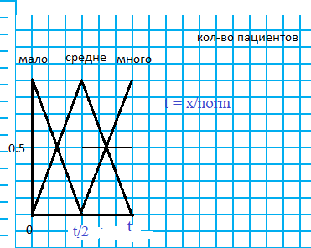

Тогда аналитические выражение:

Для терма “ Мало ” $ω_{1}⋅\left(\frac{x1*norm/2-\left|x2-0\right|}{x1*norm/2}\right)$,

где $ω_{1}=\left\{\begin{aligned}0≤x≤x1*norm/2 \\ 0,else\end{aligned}\right.$

Для терма “ Средне ” $ω_{2}⋅\left(\frac{x1*norm/2-\left|x2-x1*norm/2\right|}{x1*norm/2}\right)$,

где $ω_{2}=\left\{\begin{aligned}0≤x≤x1*norm \\ 0,else\end{aligned}\right.$

Для терма “ Много ” $ω_{3}⋅\left(\frac{x1*norm/2-\left|x2-x1*norm\right|}{x1*norm/2}\right)$,

где $ω_{3}=\left\{\begin{aligned}x1*norm/2≤x≤40 \\ 0,else\end{aligned}\right.$

Выходной параметр Y –загруженность врача

Единица измерения – у. ед.

Область определения – [0,1].

0 – низкая ,0.5 – средняя, 1 – высокая.

низкая средняя высокая



Тогда аналитические выражение:

Для терма “ Плохая ” $ω_{1}⋅\left(\frac{0.5-\left|x-0\right|}{0.5}\right)$, где $ω_{1}=\left\{\begin{aligned}0≤x≤0.5 \\ 0,else\end{aligned}\right.$

Для терма “ Средняя ” $ω_{2}⋅\left(\frac{0.5-\left|x-0.5\right|}{0.5}\right)$, где

Для терма “ Хорошая ” $ω_{3}⋅\left(\frac{0.5-\left|x-1\right|}{0.5}\right)$, где $ω_{3}=\left\{\begin{aligned}0.5≤x≤1 \\ 0,else\end{aligned}\right.$

Если x1 = 0.7, x2 = 10

x1 = {A1, A2, A3} и x2 = {B1, B2, B3} то итогом процедуры деффазификации будет:

µA1(x1*) =0.3

µA2(x1*) = 0.7

µB1(x2*) = 0.5

µB2(x2*) = 0.5

µB3(x2*) = 0

Затем нужно провести расчет:

R1: Если (X1 = A1) [0.3] и (X2=B1) [0.5], то (y=C1) = 0.15

R2: Если (X1 = A1) [0.3] и (X2=B2) [0.5], то (y=C2) = 0.15

R3: Если (X1 = A1) [0.3] и (X2=B3) [0], то (y=C3) = 0

R4: Если (X1 = A2) [0.7] и (X2=B1) [0.5], то (y=C2) = 0.35

R5: Если (X1 = A2) [0.7] и (X2=B2) [0.5], то (y=C3) = 0.35

R6: Если (X1 = A2) [0.7] и (X2=B3) [0], то (y=C3) = 0

добавление нечетких множеств опыт работы

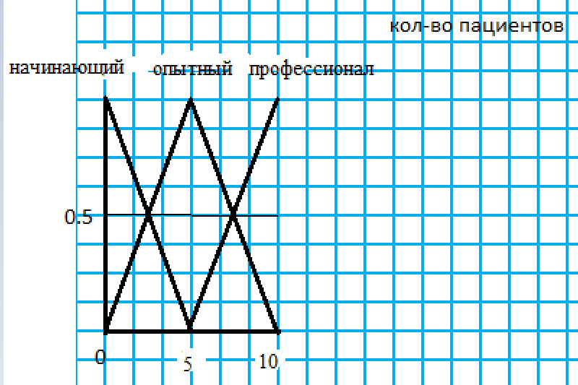

Тогда аналитические выражение:

Для терма “ Мало ” $ω_{1}⋅\left(\frac{5-\left|x-0\right|}{5}\right)$, где $ω_{1}=\left\{\begin{aligned}0≤x≤5 \\ 0,else\end{aligned}\right.$

Для терма “ Средне ” $ω_{2}⋅\left(\frac{5-\left|x-5\right|}{5}\right)$, где $ω_{2}=\left\{\begin{aligned}0≤x≤10 \\ 0,else\end{aligned}\right.$

Для терма “ Много ” $ω_{3}⋅\left(\frac{5-\left|x-10\right|}{5}\right)$, где $ω_{3}=\left\{\begin{aligned}5≤x≤10 \\ 0,else\end{aligned}\right.$

Входной параметр X2 – количество пациентов

Единица измерения – ед.

“Мало”, “Средне”, “Много”.

Область определения – [0, 40]

norm – норма пациентов в час



Тогда аналитические выражение:

Для терма “ Мало ” $ω_{1}⋅\left(\frac{x1*norm/2-\left|x2-0\right|}{x1*norm/2}\right)$,

где

Для терма “ Средне ” $ω_{2}⋅\left(\frac{x1*norm/2-\left|x2-x1*norm/2\right|}{x1*norm/2}\right)$,

где $ω_{2}=\left\{\begin{aligned}0≤x≤x1*norm \\ 0,else\end{aligned}\right.$

Для терма “ Много ” $ω_{3}⋅\left(\frac{x1*norm/2-\left|x2-x1*norm\right|}{x1*norm/2}\right)$,

где $ω_{3}=\left\{\begin{aligned}x1*norm/2≤x≤40 \\ 0,else\end{aligned}\right.$

Если x1 = 4, x2 = 25

x1 = {A1, A2, A3} и x2 = {B1, B2, B3} то итогом процедуры деффазификации будет:

µA1(x1*) =0.2

µA2(x1*) = 0.8

µA3(x1*) = 0

µB1(x2*) = 0

µB2(x2*) = 0.75

µB3(x2*) = 0.25

Необходимо составить базу правил для нечеткой модели для чего определить минимально необходимое количество правил в модели по формуле.

**R=ZW**

где R – количество правил в базе

Z – количество термов (нечетких множеств) на каждом входе

W - количество входов в модели.

R = 32 = 9.

Затем нужно провести расчет:

R1: Если (X1 = A1) [0.2] и (X2=B1) [0], то (y=C2) = 0

R2: Если (X1 = A1) [0.2] и (X2=B2) [0.75], то (y=C3) = 0.15

R3: Если (X1 = A1) [0.2] и (X2=B3) [0.25], то (y=C3) = 0.05

R4: Если (X1 = A2) [0.8] и (X2=B1) [0], то (y=C1) = 0

R5: Если (X1 = A2) [0.8] и (X2=B2) [0.75], то (y=C2) = 0.6

R6: Если (X1 = A2) [0.8] и (X2=B3) [0.25], то (y=C3) = 0.2

R7: Если (X1 = A3) [0] и (X2=B1) [0], то (y=C1) = 0

R8: Если (X1 = A3) [0] и (X2=B2) [0.75], то (y=C1) = 0

R9: Если (X1 = A3) [0] и (X2=B3) [0.25], то (y=C2) = 0

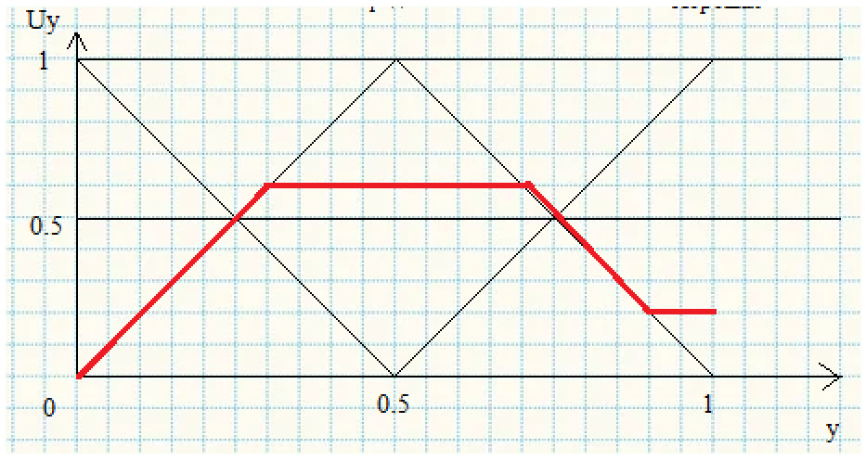

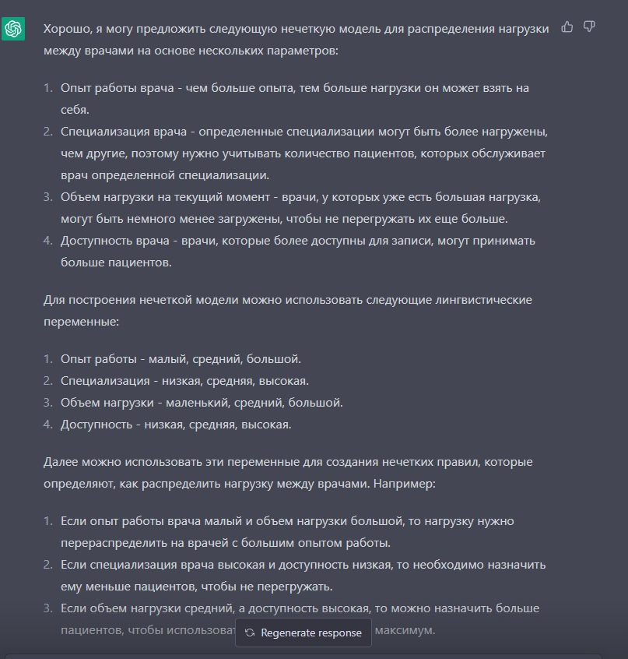

формула для CenterOfGravity



Для терма “ Мало ” $ω_{1}⋅\left(\frac{0.5-\left|x-0\right|}{0.5}\right)$, где $ω_{1}=\left\{\begin{aligned}0≤x≤0.5 \\ 0,else\end{aligned}\right.$

Для терма “ Средне ” $ω_{2}⋅\left(\frac{0.5-\left|x-0.5\right|}{0.5}\right)$, где $ω_{2}=\left\{\begin{aligned}0≤x≤1 \\ 0,else\end{aligned}\right.$

Для терма “ Много ” $ω_{3}⋅\left(\frac{0.5-\left|x-1\right|}{0.5}\right)$, где $ω_{3}=\left\{\begin{aligned}0.5≤x≤1 \\ 0,else\end{aligned}\right.$